ФУНКЦИОНАЛЬНО-ФУНКЦИОНАЛЬНЕЕ-ФУНКЦИОНАЛЬНОЙ!
Помните, в «12 стульях» Остап Бендер, путешествуя по Восточной Магистрали, сделал для журналиста Ухудшанского конструктор текстов:
«НЕЗАМЕНИМОЕ ПОСОБИЕ ДЛЯ СОЧИНЕНИЯ ЮБИЛЕЙНЫХ СТАТЕЙ, ТАБЕЛЬНЫХ ФЕЛЬЕТОНОВ, А ТАКЖЕ ПАРАДНЫХ СТИХОТВОРЕНИЙ, ОД И ТРОПАРЕЙ».
В нем был список существительных (Клинки, Трудящиеся, Заря, Жизнь, Маяк, Ошибки, Стяг (флаг), Ваал, Молох...),
прилагательных (Империалистический, Капиталистический…),
глаголов (Вершить (ся), Петь, Клеветать, Скрежетать…),
художественных эпитетов и прочих частей речи (Девятый, Двенадцатый, Пусть!, Пускай!, Вперед!). С его помощью сочинялся текст на любую тему и по любому поводу («Восточная Магистраль — это железный конь, который, взметая стальным скоком пески прошлого, вершит поступь истории, выявляя очередной зубовный скрежет клевещущего врага»).
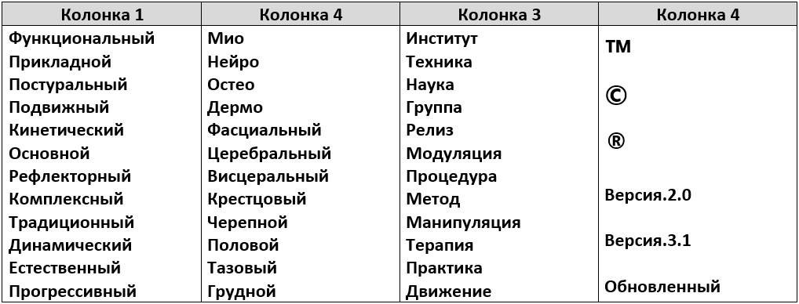

Похожий конструктор текстов предлагает физиотерапевт Adam Meakins для тех, кто придумывает название для «уникальной» авторской методики. Составляете фразу из слов и обозначений, случайным образом выбранных из четырех колонок:
Например:
Динамическая Фасциальная Модуляция ™
или
Постуральная Нейро Терапия ©️
Или
Прикладной Мио Релиз, Версия.3.1.
Поздравляем, вы автор уникальной методики и готовых к продаже курсов!
А какие слова для такого «Конструктора» можно использовать в фитнесе?

